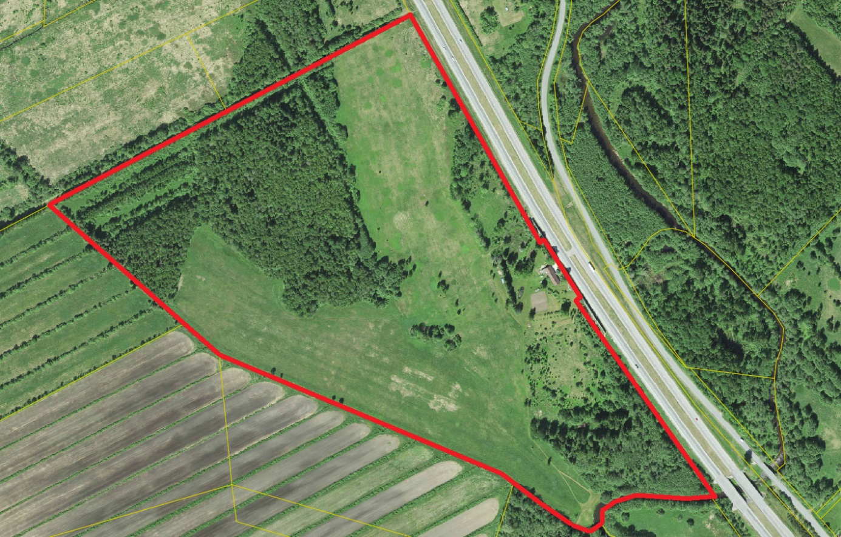

**Patika küla Kivita kinnistu ja lähiala detailplaneering**

**Patika küla, Rae vald, Harju maakond**

**Töö nr:** 1318

**Planeeringu koostamise korraldaja**

Rae Vallavalitsus

Aruküla tee 9

Jüri alevik 75301  
Rae vald

Harju maakond

Tel: (+372) 605 6750

E-post: info@rae.ee

**Huvitatud isik**

Juhan Uus

Tel: (+372) 53 837 419

E-post: [juhan.uus@gmail.com](mailto:juhan.uus@gmail.com)

**Koostaja**

Vertland OÜ

Reg nr 12513331

Raudkivi tee 9-14

Peetri alevik

Rae vald 75312

Harju maakond

Planeerija-maastikuarhitekt Piret Pallase, MSc

TTÜ Tartu Kolledž tunnistus nr MB 004609

Tel: (+372) 56 482 262

E-post: piretpallase@gmail.com

**SISUKORD**

SELETUSKIRI

1. ÜLDOSA 4

1.1 ÜLDANDMED 4

1.2 DETAILPLANEERINGU KOOSTAMISE ALUSED 4

1.3 GEODEETILISED MÕÕDISTUSED JA UURINGUD 4

2. DETAILPLANEERINGU VASTAVUS ÜLDPLANEERINGULE 5

3. PLANEERINGUALA KONTAKTVÖÖNDI ANALÜÜS 6

4. OLEMASOLEV OLUKORD 6

4.1 ASUKOHT, MAAOMAND 6

4.2 HOONESTUS JA HALJASTUS 8

4.3 RADOON 8

4.4 PIIRANGUD 8

5. PLANEERITUD MAA-ALA RUUMILISE ARENGU EESMÄRGID 8

6. PLANEERINGUS KAVANDATUD KIRJELDUS 9

6.1 PLANEERITUD MAA-ALA KRUNDIJAOTUS 9

6.2 EHITUSÕIGUS, HOONETE JA MAAÜKSUSE KOORMUSNÄITAJAD 9

6.3 HALJASTUS JA HEAKORD 9

6.4 JUURDEPÄÄS JA LIIKLUSKORRALDUSE PÕHIMÕTTED 10

6.5 TEHNOVÕRGUD 11

6.5.1. Üldosa 11

6.5.2. Vertikaalplaneerimine ja sademevee ärajuhtimine 11

6.5.3. Veevarustus ja kanalisatsioon 11

6.5.4. Elektrivarustus 11

6.5.5. Soojusvarustus 12

6.6 KESKKONNAKAITSE JA VÕIMALIK KESKKONNAMÕJU HINDAMINE 12

6.7 NÕUDED EHITUSPROJEKTI KOOSTAMISEKS JA EHITAMISEKS 13

6.7.1 Arhitektuursed-ehituslikud tingimused 13

6.7.2 Keskkonnatingimusi tagavad nõuded 13

6.7.3 Müra leevendavad meetmed 13

6.7.4 Tuleohutusnõuded 15

6.7.5 Kuritegevuse riske vähendavad nõuded ja tingimused 15

6.7.6 Radoonikaitse meetmed 15

7. PLANEERINGU ELLUVIIMISE TEGEVUSKAVA JA PLANEERINGU ELLUVIIMISEKS VAJALIKUD KOKKULEPPED 16

JOONISED

DP-01 Situatsiooniskeem

DP-02 Kontaktvööndi analüüs

DP-03 Tugiplaan

DP-04 Põhijoonis tehnovõrkudega

# ÜLDOSA

## ÜLDANDMED

Planeeritud ala asub Harjumaal, Rae vallas, Patika külas riigitee 2 Tallinn – Tartu – Võru – Luhamaa ääres. Planeeritud ala hõlmab Kivita kinnistut, registriosa nr 7470902. Lähialana on kaasatud riigitee 2 Tallinn – Tartu – Võru – Luhamaa lõik (2 Tallinn – Tartu – Võru – Luhamaa tee maaüksus). Planeeringuala suurus on 31,15 ha.

Detailplaneeringu koostamise eesmärk on jagada olemasolevast maatulundusmaa sihtotstarbelisest kinnistust välja kaks elamumaa sihtotstarbelist kinnistut – üks olemasoleva ja üks uue majapidamise tarbeks ning ülejäänud osal säilitada maatulundusmaa sihtotstarve, seada elamumaa kruntidele ehitusõigus ja hoonestustingimused, lahendada juurdepääsud, liikluskorraldus ja tehnovõrkudega varustamine ning haljastus.

## DETAILPLANEERINGU KOOSTAMISE ALUSED

Planeeringu koostamise alused on:

* planeerimisseadus;
* Rae valla üldplaneering (kehtestatud 21.05.2013);
* Rae Vallavalitsuse 15.02.2011 määrus nr 13 „Digitaalselt teostatavate geodeetiliste alusplaanide, projektide, teostusjooniste ja detailplaneeringute esitamise kord“;
* Rae Vallavalitsuse 15.02.2011 määrus nr 14 „Detailplaneeringute koostamise ning vormistamise juhend“;
* Riigihalduse ministri 17.10.2019 määrus nr 50 „Planeeringu vormistamisele ja ülesehitusele esitatavad nõuded“;
* huvitatud isiku taotlus detailplaneeringu algatamiseks;
* Rae Vallavalitsuse 03.12.2019 korraldus nr 1589 „Patika küla Kivita kinnistu ja lähiala detailplaneeringu koostamise algatamine ja lähteseisukohtade kinnitamine“;
* Maanteeameti 22.04.2020 kiri nr 15-2/20/15035-2 „Seisukohtade väljastamine Rae vald Patika küla Kivita detailplaneeringu koostamiseks“
* muud kehtivad õigusaktid ja projekteerimisnormid.

## GEODEETILISED MÕÕDISTUSED JA UURINGUD

* Katastriüksuse plaan;
* OÜ Hades Geodeesia koostatud maa-ala plaan tehnovõrkudega, töö nr 3031, mõõdistamise aeg jaanuar 2020;
* Akukon Eesti OÜ koostatud liiklusmürast põhjustatud müratasemete hindamine, töö nr 190165-1-A, koostamise aeg 11.02.2020.

# DETAILPLANEERINGU VASTAVUS ÜLDPLANEERINGULE

**Rae valla üldplaneeringu** järgi asub planeeringuala hajaasustusega alal. Hajaasustusalal kehtib hajaasustuse põhimõte, mille kohaselt maksimaalseks elamute grupi suuruseks on kuni 3 elamukohta (majapidamist), kus elamute vaheline kaugus on kuni 100 m; elamugruppide või väljaspool gruppe paiknevate üksikelamute omavaheline kaugus peab olema vähemalt 300 m, rohevõrgustikus vähemalt 500 m, tuumalas 1000 m.

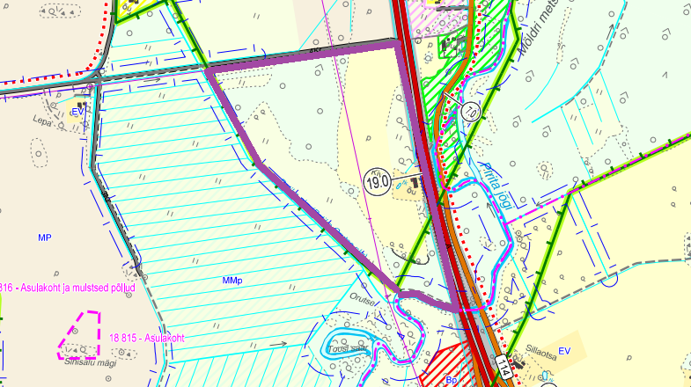

Skeem 1. Väljavõte Rae valla üldplaneeringust, planeeringuala on tähistatud lilla piirjoonega.

Planeeritud kinnistul on üldplaneeringu kohaselt järgmised hoonestustingimused:

* lubatud suurim korruselisus: 2;
* lubatud suurim hoone kõrgus: 9 m;
* lubatud suurim hoonete arv krundil: 1 põhihoone ja kuni 3 abihoonet ehitusaluse pinnaga kuni 200 m2, kõrgus kuni 6 m;
* katusekalle: 20-45°, väiksemad hooneosad võivad olla madalama kaldega;
* piirded: soovi korral võib krunti piirata kuni 1,5 m piirdega; puidust lattaed, kinnistute vahel võib olla võrkpiire, lähtuda naaberkinnistute lahendusest;
* materjalikäsitlus: peamine viimistlusmaterjal puit; puiduga võib kombineerida kivi, krohvi või tellist.

**Detailplaneeringu koostamise eesmärk on kooskõlas Rae valla üldplaneeringuga**, mille järgi planeeritavale alale on määratud olemasoleva elamu ümbrusesse osaliselt elamumaa juhtotstarve hajaasustuses, ning valdavalt juhtotstarbeta maa. Planeeritud ala lääne-, lõuna- ja kaguosa asub osaliselt rohevõrgustiku äärealal. Planeeringu käigus rohevõrgustikus tegevusi ei kavandata ning sinna ehitusõigust ei määrata. Vastavalt planeerimisseaduse § 142 lõikele 1 ei saa kahe uue elamumaa krundi moodustamist lugeda üldplaneeringu oluliseks või ulatuslikuks muutmiseks.

# PLANEERINGUALA KONTAKTVÖÖNDI ANALÜÜS

Planeeritud ala asub hajaasustusega alal. Kontaktvööndi moodustavad valdavalt maatulundusmaa sihtotstarbelised krundid. Valdavalt piirkonnas kehtestatud ja menetletavate planeeringute eesmärk on jagada maatulundusmaa sihtotstarbelised kinnistud elamumaadeks või ärimaadeks. Elamumaad on moodustatud peamiselt olemasolevaid elamuid ümbritsevast õuemaast. Planeeringuala kontaktvööndis kehtestatud ja menetletavad detailplaneeringud on kajastatud joonisel DP-02.

Kontaktvööndi kaguosa läbib Pirita jõgi ning kagu- ja lääneosa asub osaliselt rohevõrgustiku äärealal. Lähiümbrusesse jäävad elamud on valdavalt väljakujunenud talumajapidamised.

Käesolev planeeringu lahendus sobib piirkonda, sest kahe elamumaa sihtotstarbelise kinnistu moodustamisega, üks olemasoleva ning üks uue majapidamise tarbeks, ei muudeta oluliselt piirkonna kasutust.

# OLEMASOLEV OLUKORD

## ASUKOHT, MAAOMAND

Planeeritud ala asub Rae vallas Patika külas riigitee nr 2 Tallinn – Tartu – Võru – Luhamaa ääres, kus on olemasolev juurdepääs kinnistule. Põhjast piirneb ala Trangi ja Triigi kinnistutega, läänest Lepa, Kraavi ja Orutse kinnistutega ning lõunast Luha ja Jõeääre kinnistutega. Ala ümbritsevad kinnistud on maatulundusmaa sihtotstarbega.

Planeeritud ala moodustab:

* Kivita kinnistu, suurusega 31,15 ha, katastritunnus 65303:002:0078, registriosa nr 7470902, omanik on J. Uus;
* osaliselt 2 Tallinn – Tartu – Võru – Luhamaa tee maaüksus, katastritunnus 65303:003:0182, registriosa nr 13280450.

Planeeringuala suurus on 31,15 ha.

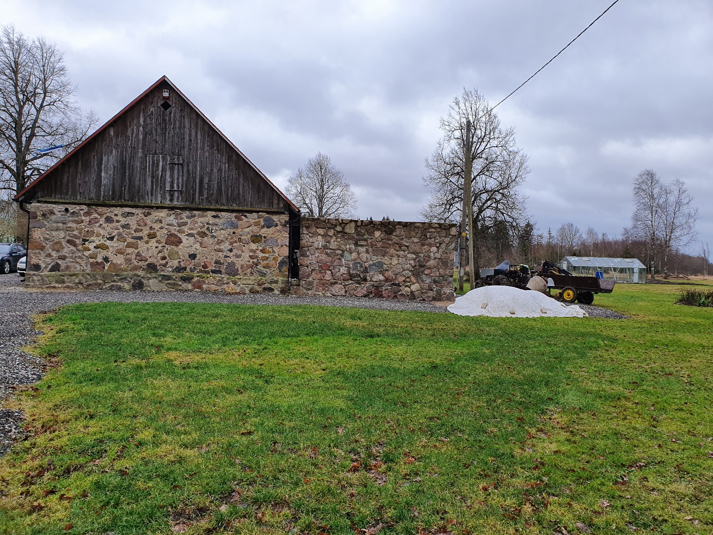

Foto 1. Vaade olemasolevale hoonele, foto tehtud 18.02.2020

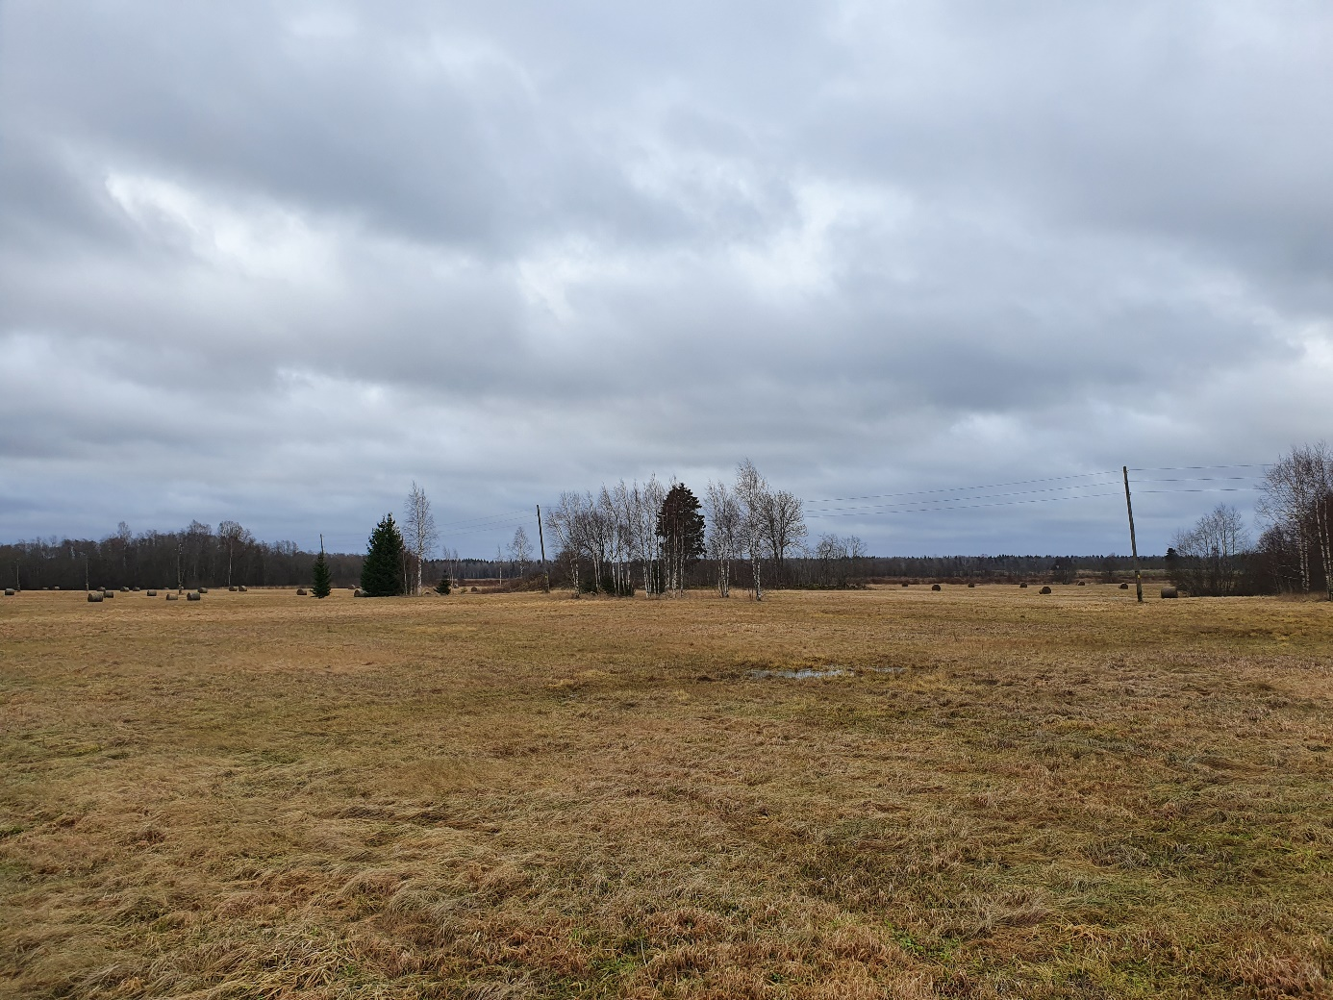

Foto 2. Vaade krundilt pos 2 lõunasse, foto tehtud 18.02.2020

## HOONESTUS JA HALJASTUS

Ehitisregistri andmetel paikneb alal üks ehitis - elamu (ehitisregistri kood 116017783) ja üks rajatis - reklaamikandja (ehitisregistri kood 220638309). 2017. a. on müra leevendamiseks olemasolevale elamule rajatud Kivita kinnistu piirile müratõkkesein.

Planeeritud ala keskosa on haritav maa ning põhja- ja lõunaosad on kaetud kõrghaljastusega. Elamu paikneb riigitee nr 2 Tallinn – Tartu – Võru – Luhamaa ääres. Olemasoleva hoone ümber kasvab grupiti kõrghaljastust.

## RADOON

Vastavalt Harjumaa pinnase radooniriski kaardile (Koostanud Eesti Geoloogiakeskus) on planeeringualal normaalse radoonisisaldusega pinnas (10…30 kBq/m3).

## PIIRANGUD

Planeeritud alal asuvad järgmised maakasutuspiirangud ja kitsendused:

* riigimaantee 2 km 18,47-19,43 kaitsevöönd, 50 m äärmise sõiduraja välimisest servast;
* elektriõhuliin 1-20 kV, väline tunnus K42898802, kaitsevöönd 10 m liini teljest mõlemale poole;
* elektriõhuliin alla 1 kV, väline tunnus M85065765, kaitsevöönd 1 m liini teljest mõlemale poole;
* elektrialajaam Kivita (Rae), väline tunnus M31518071, kaitsevöönd 2 m rajatisest:
* Pirita jõe kalda piiranguvöönd 100 m;
* Pirita jõe kalda ehituskeeluvöönd 50 m;
* Pirita jõe kalda veekaitsevöönd 10 m;
* Pirita jõe kallasrada 4 m;
* maaparandussüsteemi eesvoolu Patika peakraavi veekaitsevöönd 12 m;
* kraavi veekaitsevöönd 1 m;
* osaline rohevõrgustikus paiknemine.

# PLANEERITUD MAA-ALA RUUMILISE ARENGU EESMÄRGID

Planeeritud maa-ala ruumilise arengu eesmärgid:

* jagada olemasolevast maatulundusmaa sihtotstarbelisest kinnistust välja kaks elamumaa sihtotstarbelist kinnistut – üks olemasoleva ja üks uue majapidamise tarbeks ning ülejäänud osal säilitada maatulundusmaa sihtotstarve;
* kavandada uue majapidamisega krundile sobiliku suurusega hoonestus: väikeelamu koos kõrvalhoonetega;
* tagada juurdepääs uue majapidamisega krundile kasutades olemasolevat riigi põhimaantee mahasõitu.

# PLANEERINGUS KAVANDATUD KIRJELDUS

## PLANEERITUD MAA-ALA KRUNDIJAOTUS

Planeeritud maa-ala jagatakse kaheks elamumaa ja kaheks maatulundusmaa sihtotstarbega krundiks.

## EHITUSÕIGUS, HOONETE JA MAAÜKSUSE KOORMUSNÄITAJAD

**Pos 1**

* Krundi suurus: 10 000 m²
* Krundi kasutamise sihtotstarve: EP 100%
* Hoonete suurim lubatud arv: 1 põhihoone, 3 abihoonet
* Hoonete suurim lubatud ehitisealune pind: 500 m² (elamu suurim

ehitisealune pind 400 m² ja

abihoonel 100 m²)

* Hoone suurim lubatud kõrgus: elamul 9 m, abihoonel 6 m
* Hoone suurim lubatud korruselisus: elamul 2, abihoonel 1

Märkus: olemasolev hoone paikneb riigitee 2 kaitsevööndis, uusi hooneid ei ole lubatud ehitada riigi põhimaantee kaitsevööndisse.

**Pos 2**

* Krundi suurus: 10 000 m²
* Krundi kasutamise sihtotstarve: EP 100%
* Hoonete suurim lubatud arv: 1 põhihoone, 3 abihoonet
* Hoonete suurim lubatud ehitisealune pind: 500 m² (elamu suurim

ehitisealune pind 400 m² ja

abihoonel 100 m²)

* Hoone suurim lubatud kõrgus: elamul 9 m, abihoonel 6 m
* Hoone suurim lubatud korruselisus: elamul 2, abihoonel 1

**Pos 3**

* Krundi suurus: 8 332 m²
* Krundi kasutamise sihtotstarve: ML 100%
* Hoonete suurim lubatud arv: -
* Alale on lubatud rajada rajatisi.

**Pos 4**

* Krundi suurus: 283 126 m²
* Krundi kasutamise sihtotstarve: ML 100%
* Hoonete suurim lubatud arv: -
* Alale on lubatud rajada rajatisi.

## HALJASTUS JA HEAKORD

Planeeritud alal tuleb säilitada väärtuslik kõrghaljastus. Krunt pos 1 on väljakujunenud hoonestuse ja haljastusega ning  olemasolevat lahendust ei muudeta ning uushaljastust ei ole kavandatud. Krundile pos 2 on planeeritud istutada 33 puud (üldplaneeringu järgi iga 300 m2 kohta vähemalt üks puu, mille täiskasvamiskõrgus on vähemalt 6 m). Istutava istiku minimaalne kõrgus 1,0 m. Puude võimalikud asukohad on näidatud põhijoonisel. Krundi pos 2 uushaljastuse liigid ja asukohad tuleb täpsustada hoone ehitusprojektis.

Detailplaneeringu alal ei ole kavandatud reostuse või keskkonnaohuga seonduvat rajada. Planeeritud alal ei ole kaitsealuseid loodusobjekte.

Vastavalt Rae Vallavolikogu 03.12.2019 korraldusele 1589 ei kaasne käesoleva detailplaneeringuga kavandatava tegevusega olulist keskkonnamõju ning KSH algatamine ei ole vajalik.

Planeeringu alal tekkivad jäätmed tuleb sorteerida ja paigutada krundile kavandatud prügikonteinerisse. Jäätmete kogumiskoht on planeeritud kruntide sissepääsu juurde, vt joonis DP-04, täpne asukoht tuleb täpsustada ehitusprojektis. Kui konteiner asub lähemal kui 3,0 m naaberkinnistu piirist, on tarvilik naabri kooskõlastus. Jäätmete kogumine, sortimine, vedu, hoidmine, taaskasutamine ja kõrvaldamine peab vastama Rae valla jäätmehoolduseeskirjas sätestatule.

## JUURDEPÄÄS JA LIIKLUSKORRALDUSE PÕHIMÕTTED

Planeeritud ala paikneb osaliselt riigitee 2 km 18,47-19,43 kaitsevööndis. Riigitee kaitsevööndis on keelatud tegevused vastavalt ehitusseadustiku § 70 lg 2 ja § 72 lg 1, sh on keelatud ehitada ehitusloakohustuslikku teist ehitist. Riigitee kaitsevööndis kehtivatest piirangutest võib kõrvale kalduda Maanteeameti nõusolekul vastavalt ehitusseadustiku § 70 lg 3.

Planeeritud elamukruntidele juurdepääs on lahendatud olemasolevalt riigi põhimaantee mahasõidult (riigitee 2 Tallinn – Tartu – Võru – Luhamaa km 18,855). Juurdepääsu asukoht on näidatud joonisel DP-04. Uut juurdepääsu ei kavandata. ViaVelo Inseneribüroo OÜ tööga nr 1219/2 „Riigitee nr 2 Tallinn-Tartu-Võru-Luhamaa km 12,6-20,898 Jüri-Vaida põhiprojekt“ likvideeritakse vasakpööre riigiteelt Kivita kinnistule ja vasakpööre kinnistult Tallinna suunale. Inseneribüroo ViaVelo OÜ projektis ette nähtud liikluskorralduse muudatus on tehtud liiklusohutuse kaalutlusel, kuna Kivita kinnistu riigitee 2 ristumiskohal km 18,855 pole võimalik tagada normidekohaseid kiirusmuuteradasid. Liikluskorralduse aluseks on Rae valla üldplaneeringu seletuskirjas (lk 61) toodud põhimõtted, mille kohaselt põhimaanteel uusi mahasõite ei kavandata, hetkel olemasolevad mahasõidud säilivad senise maakasutuse tarbeks ning ei jää pikas perspektiivis kasutusele. Perspektiivselt võib muutuda liikluskorraldus vastavalt üldplaneeringu seletuskirjas toodule (lk 62: „Liitumine põhimaanteedega saab toimuda ainult kavandatud põhimaanteesõlmede kaudu (tähistatud üldplaneeringu maakasutuskaardil)“, kus juurdepääs nähakse ette läbi perspektiivse kogujatee (kuni kinnistu piirini).

Krundile pos 2 on kavandatud juurdepääs läbi kruntide pos 1 ja pos 3, millele on ette nähtud juurdepääsuservituudiga vajadusega ala koridori laiusega 4,0 m.

Parkimine on lahendatud krundisiseselt ning riigiteel parkimist, sh manööverdamist ei ole kavandatud. Parkimiskohtade vajadus on arvutatud vastavalt Eesti standardile EVS 843:2016 „Linnatänavad“. Parkimiskohti on arvestatud 3 parkimiskohta elamumaakrundi kohta.

## TEHNOVÕRGUD



### 6.5.1. Üldosa

Krunt pos 1 on olemasolev majapidamine, seega käesolevas planeeringus krundi pos 1 tehnovõrkudega varustatust ei muudeta. Tehnovõrkudega varustamine on planeeritud ainult krunt pos 2 vajadusi arvesse võttes. Tehnovõrkude lahenduse koostamisel on arvestatud olemasolevat olukorda, Rae valla ühisveevärgi ja kanalisatsiooni ning sademevee ärajuhtimise arendamise kava aastateks 2017-2028, planeerimislahendust ja sellest tulenevaid vajadusi ning tehnovõrkude valdajate või vastavat teenust osutavate ettevõtete poolt väljastatud tehniliste tingimustega. Tehnovõrkude vahelised kaugused täpsustuvad eriosade projektide koostamise käigus. Detailplaneeringus on esitatud põhimõtteline lahendus. Tehnovõrkude täpne lahendus antakse koos hoone ehitusprojektiga. Tehnovõrkude lahendus on esitatud joonisel DP-04.

### Vertikaalplaneerimine ja sademevee ärajuhtimine

Krunt pos 2 on valdavalt tasane. Krundilt pos 2 lahendada hoonete ehitusprojektide koostamisel sademevee ärajuhtimine kõvakattega aladelt. Rohealadele valguv sademevesi immutada pinnasesse. Sademeveed immutatakse pinnasesse krundi piirides. Sademevett ei tohi juhtida riigitee alusele maaüksusele, sh riigitee koosseisu kuuluvatesse kraavidesse. Vertikaalplaneeringu täpne lahendus antakse hoone ehitusprojekti staadiumis.

### Veevarustus ja kanalisatsioon

Rae valla ühisveevärgi ja -kanalisatsiooni arengukava 2017–2028 kohaselt ei asu ala ühisveevärgi ja -kanalisatsiooni piirkonnas. Kruntide varustamine veevärgi ja kanalisatsiooniga on kavandatud lokaalselt. Krundi pos 2 veega varustamine lahendatakse uue puurkaevu (tootlikkusega alla 5 m3 ööpäevas) rajamisega. Puurkaevu hooldusala ulatus, arvestades võimalikku tarbimist, on määratud 10 meetrit. Krundi pos 2 reoveekanalisatsiooniks on planeeritud reoveemahuti või biopuhasti, mis on kavandatud krundile pos 3. Omapuhasti tuleb rajada puurkaevu hooldusalast vähemalt 50 m kaugusele. Omapuhasti rajada vastavalt keskkonnaministri 31.07.2019 määruses nr 31 „Kanalisatsiooniehitise planeerimise, ehitamise ja kasutamise nõuded ning kanalisatsiooniehitise kuja täpsustatud ulatus“ § 5 ja 6 toodud nõuetele. Omapuhasti ja puurkaevu asukohad tuleb täpsustada ehitusprojektis. Puurkaevu rajamisel arvestada keskkonnaministri 09.07.2015 määrusega nr 43 „ Nõuded salvkaevu konstruktsiooni, puurkaevu või -augu ehitusprojekti ja konstruktsiooni ning lammutamise ja ümberehitamise ehitusprojekti kohta, puurkaevu või -augu projekteerimise, rajamise, kasutusele võtmise, ümberehitamise, lammutamise ja konserveerimise korra ning puurkaevu või -augu asukoha kooskõlastamise, ehitusloa ja kasutusloa taotluste, ehitus- või kasutusteatise, puurimispäeviku, salvkaevu ehitus- või kasutusteatise, puurkaevu või -augu ja salvkaevu andmete keskkonnaregistrisse kandmiseks esitamise ning puurkaevu või -augu ja salvkaevu lammutamise teatise vormid“. Vastavalt Maa-ameti kaardirakendusele „Geoloogia 1: 50 000“ on planeeringualal põhjavee liikumise suund edelast kirdesse. Krundisisene vee- ja kanalisatsioonitorustike ehitamine peab toimuma koostatud ehitusprojekti alusel.

### Elektrivarustus

Krundi pos 1 elektrivarustuse lahendust ei muudeta ning elektrivarustus on ette nähtud liitumiskilbist 66829LK.

Krundi pos 2 liitumine on planeeritud vastavalt Elektrilevi OÜ väljastatud tehnilistele tingimustele nr 341880, koostatud 22.01.2020. Vastavalt tehnilistele tingimustele on krundi pos 2 elektrienergia varustamine peakaitsmega 3×20 A ette nähtud projekteeritava liitumiskilbi toide projekteeritavalt 0,4 kV maakaablilt. Liitumiskilp on planeeritud postile nr 7. Liitumiskilbid peavad olema alati vabalt teenindavad.

Elektrivarustusega seonduvad tööjoonised kooskõlastada täiendavalt Elektrilevi OÜ-ga. Tehnovõrkude joonisele on kantud Elektrilevi OÜ tehnorajatistele servituudi alad.

### Soojusvarustus

Käesolev planeering kütteliigi või kütte tehnilise lahenduse valikul piiranguid ei sea. Hoonete soojusvarustus lahendatakse koos hoone projektiga. Soojusvarustus lahendatakse lokaalselt. Soovitav on kasutada maakütet (horisontaalse või spiraalse maakollektoriga). Kütteliik täpsustatakse ehitusprojektis.

## KESKKONNAKAITSE JA VÕIMALIK KESKKONNAMÕJU HINDAMINE

Planeeringus kavandatud tegevus ei kuulu keskkonnamõju hindamise ja keskkonnajuhtimissüsteemi seaduse § 6 lõike 1 tegevuste nimistusse, mille korral keskkonnamõju strateegiline hindamise läbiviimine on kohustuslik. Detailplaneeringus ei ole ette näha planeeringuga kaasnevaid olulisi keskkonnamõjusid. Planeeritud tegevusega ei kaasne eeldatavalt olulisi kahjulikke tagajärgi nagu vee-, pinnase- või õhusaastatus, jäätmeteke, müra, vibratsioon või valgus-, soojus-, kiirgus- ja lõhnareostus. Kavandatud tegevus ei avalda olulist mõju ning ei põhjusta keskkonnas pöördumatuid muudatusi, ei sea ohtu inimese tervist, heaolu, kultuuripärandit ega vara. Lähtudes eelnevast ei ole keskkonnamõju strateegilise hindamise läbiviimine detailplaneeringu koostamisel vajalik ning arvestades kavandatud tegevuse väikest mahtu ei ole vajalik anda detailplaneeringu keskkonnamõju strateegilise hindamise eelhinnangut.

Planeeritud tegevuse elluviimisega ei ole ette näha avariiolukordade tekkimist. Oht inimese tervisele võib avalduda hoonete rajamise ehitusprotsessis. Õnnetuste vältimiseks tuleb kinni pidada ehitusprojektis ning tööohutust määravates dokumentides esitatud nõuetest. Ehitusprotsessis tuleb kasutada vaid kvaliteetseid ehitusmaterjale ning ehitusmasinaid peavad olema hooldatud, et vältida võimalikku keskkonnareostust nt lekete näol. Ehitusobjektil töötavad isikud peavad olema spetsiaalse hariduse ja teadmistega, sest nii on võimalik vältida ohtu keskkonnale.

Planeeritud ala lõuna- ja kaguosa asub osaliselt rohevõrgustiku äärealal. Planeeringu käigus rohevõrgustikus tegevusi ei kavandata ning sinna ehitusõigust ei määrata. Planeeringus on rohevõrgustiku piiri täpsustatud – kinnistu kagupiirist on rohevõrgustik 20 m kaugusel.

Kuna piirkonnas paiknevad traditsioonilised asustusalad ning inimtegevusega koostoimes kujunenud maastikud ja piirkonna loomastik on inimtegevusega suhteliselt hästi kohanenud, siis ei ole üksiku uue elamu rajamine ohuks selle toimimisele. Rohevõrgustiku alale ei ole ehitusi kavandatud.

Detailplaneeringus puudub vajadus teha ettepanekuid maa-alade ja objektide täiendavaks kaitse alla võtmiseks.

## NÕUDED EHITUSPROJEKTI KOOSTAMISEKS JA EHITAMISEKS

### Arhitektuursed-ehituslikud tingimused

Planeeritud elamumaakruntide uushoonestusele on antud järgnevad arhitektuursed-ehituslikud tingimused:

* hoone ±0.00 on planeeritud maapinnast 0,5…1,0 m kõrgusel, täpsustatakse ehitusprojektis lähtuvalt projekteeritava hoone asukohast. Olemasolevat maapinda võib tõsta maksimaalselt 0,5 m hoonestusala piires;
* katusekalde vahemik: 20…45˚;
* katusetüüp: kahepoolne viilkatus, väiksemad hooneosad ja abihooned võivad olla madalama kaldega;
* peamiseks viimistlusmaterjaliks peab olema puit, millega võib kombineerida kivi, krohvi või tellist;
* vältida tuleb naturaalseid materjale imiteerivaid viimistlusmaterjale;
* värvilahenduses eelistada sooje ja looduslähedasi värvitoone, katusekatte värviks eelistada tumedat tooni (must, tumehall, tumepruun);
* abihoone ehitusala võib ulatuda kuni krundi piirini; kui abihoone ehitatakse naaberkinnistu piirile lähemale kui 4 m tuleb ehitada kinnistu piiri poolne sein tulemüürina või sõlmida naabriga servituudileping, et naaber võib abihoonet ehitada ilma tulemüürita 8 m kaugusele naaberkinnistul olevast hoonest;
* soovi korral võib elamukrunte piirata madala kiviaia või kuni 1,5 m piirdega (puidust lattaed või võrkpiire hekiga), elamumaa kruntidel kasutada ühtset piirete lahendust;
* rohevõrgustikualale ei ole piirete rajamine lubatud;
* hoone projekteerimisel järgida energiatõhususe miinimumnõudeid vastavalt ettevõtlus- ja infotehnoloogiaministri 11.12.2018 määrusele nr 63 „Hoone energiatõhususe miinimumnõuded“;
* abihoone ja piire peavad sobima elamu arhitektuuriga;
* kruntide pos 2 ja pos 3 vahelisele piirile on planeeritud müratõkkesein, seina asukoht ja suurus täpsustatakse hoone projekti koostamise käigus;
* kõik planeeritud alaga seotud tehnilised projektid, mille koosseisus kavandatakse tegevusi riigimaantee kaitsevööndis, tuleb kooskõlastada Maanteeametiga. Tee ehitus projekte võib koostada vaid vastavat pädevust omav isik (EhS § 24 lg 2 p 2). Riigiteega liitumise või ristumiskoha ümberehituse korral (EhS § 99 lg 3) annab nõuded projektile Maanteeamet ja riigitee aluse maaüksuse piires väljastab ehitusloa Maanteeamet;
* hoone eskiisprojekt tuleb kooskõlastada valla arhitektiga.

### Keskkonnatingimusi tagavad nõuded

Planeeringus kavandatava tegevusega ei kaasne olulist keskkonnamõju. Ehituse käigus kaasnevad müra ja vibratsioon on lühiajalised ning keskkonda oluliselt mitte halvendavad. Keskkonnaohtlikke objekte alale ei kavandata ja detailplaneering olulist keskkonnamõju omavaid tegevusi ette ei näe. Sellest tulenevalt puudub vajadus keskkonnalubade taotlemiseks.

### Müra leevendavad meetmed

Riigitee 2 Tallinn – Tartu – Võru – Luhamaa omanik (Maanteeamet) on planeeringu koostajat teavitanud riigitee liiklusest põhjustatud häiringutest (müra, vibratsioon, õhusaaste) ning tee omanik ei võta endale kohustusi planeeringus kavandatud leevendusmeetmete rakendamiseks. Kõik leevendusmeetmetega seotud kulud kannab arendaja.

Vastavalt Akukon Eesti OÜ koostatud liiklusmürast põhjustatud müratasemete hindamine (töö nr 190165-1-A, koostamise aeg 11.02.2020) tulemustele on alal täidetud keskkonnaministri 16.12.2016 määruse nr 71 II kategooria liiklusmüra piirväärtus päevasel ajal ja sihtväärtus öisel ajal, vt täpsemalt uuringut detailplaneeringu lisas.

Liiklusmüra tõkestamiseks on planeeritud krundi pos 2 ja pos 3 vahelisele piirile müratõkkesein mõõtudega 3,5 m kõrge ja 80 m pikk. Vastavalt Eesti standardile EVS 843:2016 „Linnatänavad“ peab müratõkkesein sobima keskkonda, olema tihe, olema massiga vähemalt 30 kg/m2, taluma tuule- ja lumekoormust, müratõkke mürasummutus 5-15 dB. Ekraan peab olema pidev, ilma õhuvahedeta ja kõige alumine element peab olema maapinna lähedal. Müratõkkesein peab olema ilma avadeta, läbipääsu tagamiseks tuleb kavandada lüüsid.

Mürakaitseekraani konstruktsiooni võimaliku variandid vaadatuna maantee poolt:

* 1. Immutatud puitlaudis vertikaalse ülekattega, ilmastikukindel mineraalvill 100 mm, ilmastikukindel plaat, nt tsementkiudplaat.
  2. Perforeeritud plaat > 25 mm, perforeering >25%, õhuvahe 15-30 mm, ilmastiku, ilmastikukindel mineraalvill 100 mm, ilmastikukindel plaat.
  3. SW-paneelid, mis on kinnitatud metallraami külge. Ekraani rajamiseks võib kasutada valmis *sandwich*-elemente, kus maantee poolne külg on perforeeritud.

Vastavalt keskkonnaministri 16.12.2016 määrusele nr 71 „Välisõhus leviva müra normtasemed ja mürataseme mõõtmise, määramise ja hindamise meetodid“ lisale 1 kuuluvad krundid pos 1 ja pos 2 II kategooriasse (elamu maa-alad). Lisa 1 järgi ei tohi liiklusmüra piirväärtus ületada päeval 60 ja müratundliku hoone teepoolsel küljel 65 ning öösel 55 ja müratundliku hoone teepoolsel küljel 60. Tehnoseadmete paigutamisel vältida nende suunamist teiste elamute suunas. Tehnoseadmete müratasemed ei tohi ületada määruse nr 71 lisas 1 II kategooria alale kehtestatud tööstusmüra sihtväärtust. Siseruumide müratasemed ei tohi ületada sotsiaalministri 04.03.2002 määrust nr 42 „Müra normtasemed elu- ja puhkealal, elamutes ning ühiskasutusega hoonetes ja mürataseme mõõtmise meetodid“ kehtestatud normtasemeid. Vajadusel näha ette hoone projektis müra tõkestamiseks täiendavaid passiivsed meetmeid (hoone fassaadimaterjalide valik, kruntide pos 2 ja pos 3 vahelisele piirile müratõkkeseina rajamine jne). Ehitusaegsed müratasemed ei tohi läheduses asuvatel elamualadel ajavahemikul 21.00-07.00 ületada määrus nr 71 lisas 1 toodud II mürakategooria tööstusmüra normtaset.

Vastavalt Akukon Eesti OÜ koostatud liiklusmürast põhjustatud müratasemete hindamisele tuleb hoone projekteerimisel arvestada Eesti standardis EVS 842:2003 „Ehitise heliisolatsiooninõuded. Kaitse müra eest“ toodud liiklusmüra normtasemeid elamutes ja ühiskasutusega hoonetes, tabel 6.2. Vastavalt EVS 842:2003 tabeli 6.3 „Välispiiretele esitatavad heliisolatsiooninõuded olenevalt välismüratasemest“ toodule, peab kirjeldatud välismürataseme korral planeeritavate hoonete välispiirde ühisisolatsiooniks arvestama R’tr,s,w = 35dB. EVS 842:2003 põhjal tuleb ehitise välispiirde heliisolatsiooni hindamisel ja üksikute elementide valikul kasutada täpsemaid arvutuslikke meetmeid, kui ruumide põranda pindala on suurem kui 25 m2. Ehitise välispiirete heliisolatsiooni hindamisel ja üksikute elementide valikul on soovitatav rakendada transpordimüra spektri lähendustegurit Ctr vastavalt standardile EVS-EN ISO 717; sellisel juhul antakse välispiirde ühisisolatsiooni nõue kujul R’tr,s,w + Ctr. Akende valikul tuleb tähelepanu pöörata akende heliisolatsioonile transpordimüra suhtes. Kui aken moodustab ≥ 50% välispiirde pinnast, võetakse akna nõutava heliisolatsiooni suuruseks välispiirde õhumüra isolatsiooni indeks. Välispiirde nõutava heliisolatsiooni tagamisel tuleb arvestada, et ventileerimiseks ettenähtud elemendid (tuulutusavad aknakonstruktsioonis või värskeõhuklapid välisseinas) ei vähendaks välispiirde heliisolatsiooni sel määral, et lubatav müratase ruumis oleks ületatud.

### Tuleohutusnõuded

Planeeritud ehitiste minimaalne tulepüsivusklass on TP3. Hoonetele on tagatud vastavalt tulepüsivusklassile tuleohutuskujad, planeeritud eluhoonete vaheline kaugus on vähemalt 50 m. Hoonete projekteerimisel tuleb lähtuda siseministri 30.03.2017 määrusest nr 17 „Ehitisele esitatavad tuleohutusnõuded ja nõuded tuletõrje veevarustusele“ ja Eesti standardist EVS 812-7:2018 „Ehitiste tuleohutus. Osa 7: Ehitistele esitatavad tuleohutusnõuded“.

Krundil pos 1 ja pos 2 paiknevad olemasolevad ja planeeritud hooned on I kasutusviisiga. Lähtuvalt Eesti standardist EVS 812-6:2012+A1:2013 „Ehitise tuleohutus. Osa 6: Tuletõrje veevarustus“ ei nähta hajaasustusega piirkonna üksikelamutele ning nende abihoonetele ette eraldi veevõtukohta kustutusveele. Hoone ehitusprojektis tuleb anda teave lähima kasutuskõlbliku veevõtukoha kohta. Krundil pos 1 paikneb tiik, vt joonis DP-04. Lähim olemasolev tuletõrjeveehoidla asub Rae valla ühisveevärgi ja -kanalisatsiooni arengukava 2017–2028 kohaselt ca 800…900 m kaugusel Laasi maaüksusel.

Kruntidele ja hoonetele juurdepääs peab olema vaba ning aastaringselt kasutuskõlblikus seisukorras. Samuti ei tohi olla takistusi tuletõrjetehnika ümber pööramiseks.

Vastavalt siseministri 02.09.2010 vastu võetud määrusele nr 44 „Põlevmaterjalide ja ohtlike ainete ladustamise tuleohutusnõuded“ §-le 3 tuleb tagada mootorsõidukite parkimine ohutul kaugusel (vähemalt 4,0 m) süttiva pinnakihiga hoone või mis tahes tulepüsivusega hoone välisseinast olevast ukse-, akna- või muust avast. Mootorsõidukite parkimisega ehitise läheduses ei või tekitada tuleohtu ehitisele, takistada evakuatsiooni ega raskendada päästetööde teostamise võimalikkust, sealhulgas päästemeeskondade ligipääsemist.

### Kuritegevuse riske vähendavad nõuded ja tingimused

Kuritegevuse ennetamiseks lähtuda Eesti standardist EVS 809-1:2002 „Kuritegevuse ennetamine. Linnaplaneerimine ja arhitektuur. Osa 1: Linnaplaneerimine“. Alal on soovitav turvalisuse tagamiseks elamukrundid valgustada, tagada hea nähtavus ning kasutada vastupidavaid materjale.

### 6.7.6 Radoonikaitse meetmed

Enne hoone ehitamist tuleb planeeritud alal teostada radooni tasemete mõõtmised. Siseruumides tuleb tagada radooniohutu keskkond vastavalt EVS 840:2017 „Juhised radoonikaitse meetmete kasutamiseks uutes ja olemasolevates hoonetes“ toodule.

# PLANEERINGU ELLUVIIMISE TEGEVUSKAVA JA PLANEERINGU ELLUVIIMISEKS VAJALIKUD KOKKULEPPED

Kehtestatud planeering on aluseks edaspidisele projekteerimisele ja ehitustegevusele. Planeeringualale koostatavad ehitusprojektid peavad vastama Eesti Vabariigis kehtivatele projekteerimisnormidele.

Elluviimise tegevuskava etapid:

* kruntide moodustamine;
* vajalike servituutide seadmine;
* projektide koostamine;
* ehituslubade või ehitusteatiste taotlemine taristu objektide ja müraekraani rajamiseks ning hoonete ehitamiseks;
* ehituslube hoonete ehitamiseks ei tohi esitada varem, kui on teostatud radooni tasemete mõõtmised;
* taristu objektidele kasutusloa või kasutusteatise esitamine;
* müraekraan peab olema rajatud hoone kasutusloa väljastamise hetkeks;
* hoonete ehitamine ja vastavate kasutuslubade väljastamine.

Kõik riigitee kaitsevööndis kavandatud ehitusloa kohustusega tööde projektid tuleb esitada Maanteeametile nõusoleku saamiseks. Ristumiskoha puhul tuleb taotleda EhS § 99 lg 3 alusel Maanteeametilt nõuded ristumiskoha projekti koostamiseks. Kui kohalik omavalitsus annab planeeringualal projekteerimistingimusi EhS § 27 alusel kavandatakse muudatusi riigitee kaitsevööndis, siis palume kaasata Maanteeametit menetlusse.

Planeeringuga ei tohi kolmandatele osapooltele põhjustada kahjusid. Selleks tuleb tagada, et rajatavad hooned ei kahjustaks naaberkruntide kasutamise võimalusi (kaasa arvatud haljastust) ehitamise ega kasutamise käigus. Planeeringu rakendamisest tulenevad võimalikud kahjud kuuluvad hüvitamisele vastavalt asjaõigusseadusele. Ehitamise või kasutamise käigus tekitatud kahjud hüvitab krundi igakordne omanik, kelle krundilt kahju põhjustav tegevus lähtub.